НАЦІОНАЛЬНИЙ ТЕХНІЧНИЙ УНІВЕРСИТЕТ УКРАЇНИ

«КИЇВСЬКИЙ ПОЛІТЕХНІЧНИЙ ІНСТИТУТ

ІМЕНІ ІГОРЯ СІКОРСЬКОГО»

Факультет ІНФОРМАТИКИ ТА ОБЧИСЛЮВАЛЬНОЇ ТЕХНІКИ

(повна назва інституту/факультету)

КАФЕДРА інформатики та програмної інженерії

(повна назва кафедри)

**КУРСОВА РОБОТА**

з дисципліни «Бази даних»

(назва дисципліни)

на тему: База даних лікувального закладу

Студента (ки) __2__ курсу _ІП-13_____ групи

спеціальності 121 «Інженерія програмного забезпечення»

_Бондаренка Максима Вікторовича____________

(прізвище та ініціали)

Керівник: _Ліщук Олександр Васильович____

(посада, вчене звання, науковий ступінь, прізвище та ініціали)

Національна шкала _____________________

Кількість балів: ______ Оцінка ECTS _______

Члени комісії _______________ ___________________________________________ (підпис) (вчене звання, науковий ступінь, прізвище та ініціали)

_______________ ___________________________________________ (підпис) (вчене звання, науковий ступінь, прізвище та ініціали)

_______________ ___________________________________________ (підпис) (вчене звання, науковий ступінь, прізвище та ініціали)

Київ – 2022 рік

**Національний технічний університет України**

**«Київський політехнічний інститут імені Ігоря Сікорського»**

Факультет Інформатики та обчислювальної техніки

(повна назва)

Кафедра Інформатики та програмної інженерії

(повна назва)

Дисципліна Бази даних

Курс 2 Група ІП-13 Семестр 3__

**З А В Д А Н Н Я**

**НА КУРСОВУ РОБОТУ СТУДЕНТУ**

_______Бондаренку Максиму Вікторовичу __________________________________________________________

(прізвище, ім’я, по батькові)

1. Тема роботи: База даних лікувального закладу

керівник роботи: Ліщук Олександр Васильович _________________________ (прізвище, ім’я, по батькові, науковий ступінь, вчене звання)

2. Строк подання студентом роботи 25.01.2023

3. Вихідні дані до роботи завдання на розробку бази даних лікувального закладу

4. Зміст розрахунково-пояснювальної записки (перелік питань, які потрібно розробити)_________________________________________________________

1. Аналіз предметного середовища
2. Побудова ER-моделі
3. Побудова реляційної схеми з ER-моделі
4. Створення бази даних, у форматі обраної СУБД
5. Створення користувачів бази даних
6. Імпорт даних з використанням засобів СУБД в базу даних
7. Створення мовою SQL запитів
8. Оптимізація роботи запитів

5. Перелік графічного матеріалу (з точним зазначенням обов’язкових креслень)___________________________________________________________

6. Дата видачі завдання: 08.11.2022 __

**КАЛЕНДАРНИЙ ПЛАН**

|  |  |  |  |
| --- | --- | --- | --- |
| №  з/п | Назва етапів виконання курсового проекту | Строк виконання етапів проекту | Примітка |
| 1 | Аналіз предметного середовища | 19.01.23 |  |
| 2 | Побудова ER-моделі | 19.01.23 |  |
| 3 | Побудова реляційної схеми з ER-моделі | 20.01.23 |  |
| 4 | Створення бази даних, у форматі обраної системи управління базою даних | 20.01.23 |  |
| 5 | Створення користувачів бази даних | 20.01.23 |  |
| 6 | Імпорт даних з використанням засобів СУБД в створену базу даних | 21.01.23 |  |
| 7 | Створення мовою SQL запитів | 23.01.23 |  |
| 8 | Оптимізація роботи запитів | 24.01.23 |  |
| 9 | Оформлення пояснювальної записки | 25.01.23 |  |
| 10 | Захист курсової роботи | 26.01.23 |  |
|  |  |  |  |
|  |  |  |  |
|  |  |  |  |
|  |  |  |  |
|  |  |  |  |

**Студент ____________** Бондаренко М.В.

(підпис ) (прізвище та ініціали)

**Керівник роботи _____________** Ліщук О. В.

(підпис ) (прізвище та ініціали)

ЗМІСТ

ВСТУП 5

1 Опис предметного середовища 6

2 Постановка задачі 7

3 ER-діаграма 8

3.1 Бізнес-правила 8

3.2 Вибір сутностей 8

3.3 Набори атрибутів сутностей 9

4 Реляційна модель бази даних 12

4.1 Побудова необхідних відношень, визначення первинних та зовнішніх ключів 12

5 Реалізація бази даних 13

5.1 Створення бази даних 13

5.2 Імпортування даних 18

6 Створення користувачів бази даних 20

6.1 Адміністратор 20

6.2 Лікар 20

6.3 Пацієнт 20

7 SQL запити 21

7.1 Створення тригерів на таблиці 21

7.2 Створення процедур 25

7.3 Створення функцій 28

7.4 Створення представлень 30

7.5 Створення різних запитів 32

7.6 Створення індексів 43

Висновок 44

Перелік посилань 45

ВСТУП

Бази даних стали невід’ємною частиною сучасних обчислювальних систем, надаючи життєво важливу послугу для зберігання та керування великими обсягами даних. Вони широко використовуються в багатьох галузях і додатках і відіграють вирішальну роль в організації, пошуку та аналізі структурованої інформації.

Бази даних надають організаціям інструменти, необхідні для ефективного зберігання та отримання цієї інформації, вони також пропонують потужні інструменти для обробки та аналізу даних. Крім того, вони забезпечують послідовність і точність даних. Варто відмітити, що також присутні заходи безпеки, такі як автентифікація користувачів і шифрування даних для захисту конфіденційної інформації.

У цьому курсі ми заглибимося в основи баз даних, включаючи їх дизайн, структуру та функціональність, а також дослідимо використання ефективного сховища даних при розробці бази даних лікувального закладу.

# Опис предметного середовища

Лікувальний заклад – це складне та динамічне середовище, яке потребує надійної та ефективної бази даних для керування та організації величезного обсягу інформації, яку вона генерує. Предметне середовище для бази даних лікувального закладу включає різні сутності, такі як Patient, Doctor, Appointment, Service, Room, Medication та ін. Кожна сутність має власний набір атрибутів і зв’язків з іншими сутностями, які потрібно фіксувати та керувати ними в базі даних.

Пацієнти є основною метою медичного закладу, і їхня інформація, така як особисті дані, історія хвороби, інформація про страхування та медичні записи, має точно зберігатися та бути легкодоступною. База даних також повинна відстежувати зустрічі пацієнтів з лікарями та медсестрами та лікування, яке вони отримують.

Лікарі є ще одними важливими суб’єктами медичного закладу. Їхня інформація, така як ім’я, спеціальність, досвід та контактна інформація, має зберігатися та бути легкодоступною. База даних також повинна відстежувати зустрічі лікарів з пацієнтами та послуги, які вони надають.

Ліки є життєво важливим аспектом догляду за пацієнтами, і інформація про них, як-от назва, дозування, доступність і ціна, має зберігатися та бути легкодоступною. База даних також повинна відстежувати ліки, призначені пацієнтам під час прийому, та їх використання.

Палати є критично важливим компонентом середовища медичного закладу, і інформацію про них необхідно відстежувати та керувати в базі даних. Сутність кімнати включає різні атрибути, такі як номер кімнати, тип, місткість, доступність. База даних повинна відстежувати заселення пацієнтів в кімнатах.

Загалом тематичне середовище бази даних для лікувального закладу передбачає керування та організацію великого обсягу інформації, пов’язаної з пацієнтами, лікарями, призначеннями, лікуванням, ліками та ін. База даних повинна мати можливість обробляти великий обсяг даних і забезпечувати легкий доступ до інформації для медичного персоналу.

# Постановка задачі

Метою роботи є розробка бази даних лікувального закладу, а саме організація даних таким чином, щоб робота закладу виконувалась максимально ефективно.

Основними задачами бази даних буде зберігання інформації, пов’язаної з лікувальним закладом та надання змоги користувачам ефективно її використовувати. Таким чином лікарі повинні мати змогу дивитись та змінювати інформацію про прийоми, виписувати ліки до кожного прийому, передивлятись повну інформацію про пацієнтів. Пацієнти в свою чергу мають вільно дивитись всю інформацію про ліки, які їм виписують, прийоми, щоб знати дату та іншу інформацію, інформацію про лікарів, щоб розуміти їх досвід, власні медичні дані та інформацію про палати, куди вони можуть лягти.

# ER-діаграма

## Бізнес-правила

1. За один прийом сплата може відбуватись лише з однієї картки.
2. В одному прийомі може бути лише один доктор та один пацієнт.
3. Пацієнт може одночасно бути заселеним лише в одну палату та дата заселення має бути раніше за дату виселення.
4. До одного прийому може бути виписано декілька видів ліків.
5. Один пацієнт має лише одну медичну картку.
6. Під час одного прийому може надаватись лише одна послуга.

## Вибір сутностей

* Patient
* Doctor
* Room
* Room Housing
* Medical Card
* Medication Appointment
* Medication
* Appointment
* Service
* Payment

## Набори атрибутів сутностей

– Сутності та їхні атрибути

|  |  |
| --- | --- |
| Сутність | Атрибути |
| Patient | id PRIMARY KEY  patient_name  date_of_birth  sex  address  phone_number |
| Doctor | id PRIMARY KEY  doctor_name  speciality  years_of_experience  phone_number |
| Room | id PRIMARY KEY  room_number  type  capacity  availability |
| Room Housing | id PRIMARY KEY  patient_id FOREIGN KEY  room_id FOREIGN KEY  start_date  end_date |
| Medical Card | id PRIMARY KEY  patient_id FOREIGN KEY  height  weight  blood_type  allergies |

Продовження таблиці 3.1

|  |  |
| --- | --- |
| Сутність | Атрибути |
|  | medical_history  availability_of_insurance |
| Medication Appointment | id PRIMARY KEY  appointment_id FOREIGN KEY  medication_id FOREIGN KEY |
| Medication | id PRIMARY KEY  medication_name  dosage_in_mg  availability  price |
| Appointment | id PRIMARY KEY  service_id FOREIGN KEY doctor_id FOREIGN KEY  patient_id FOREIGN KEY  payment_id FOREIGN KEY  appointment_date |
| Service | id PRIMARY KEY  service_name  duration_minutes  price |
| Payment | id PRIMARY KEY  payment_date  amount  payment_method |

Сутність Doctor має зв’язок 1:N із сутністю Appointment, оскільки один лікар може мати багато прийомів.

Сутність Payment має зв’язок 1:N із сутністю Appointment, оскільки одна транзакція може бути за декілька прийомів.

Сутність Service має зв’язок 1:N із сутністю Appointment, оскільки одна послуга може виконуватись на різних прийомах.

Сутність Medication має зв’язок 1:N із сутністю Medication Appointment, оскільки один вид ліків може виписуватись для різних прийомів.

Сутність Appointment має зв’язок 1:N із сутністю Medication Appointment, оскільки до одного прийому може бути виписано декілька видів ліків.

Сутність Patient має зв’язок 1:N із сутністю Appointment, оскільки один пацієнт може бути записаний на декілька прийомів.

Сутність Patient має зв’язок 1:N із сутністю Room Housing, оскільки один пацієнт може займати різні палати в різний час.

Сутність Medical Card має зв’язок 1:1 із сутністю Patient, оскільки одна медична карта належить лише одному пацієнту.

Сутність Room має зв’язок 1:N із сутністю Room Housing, оскільки одна палата може містити декілька пацієнтів.

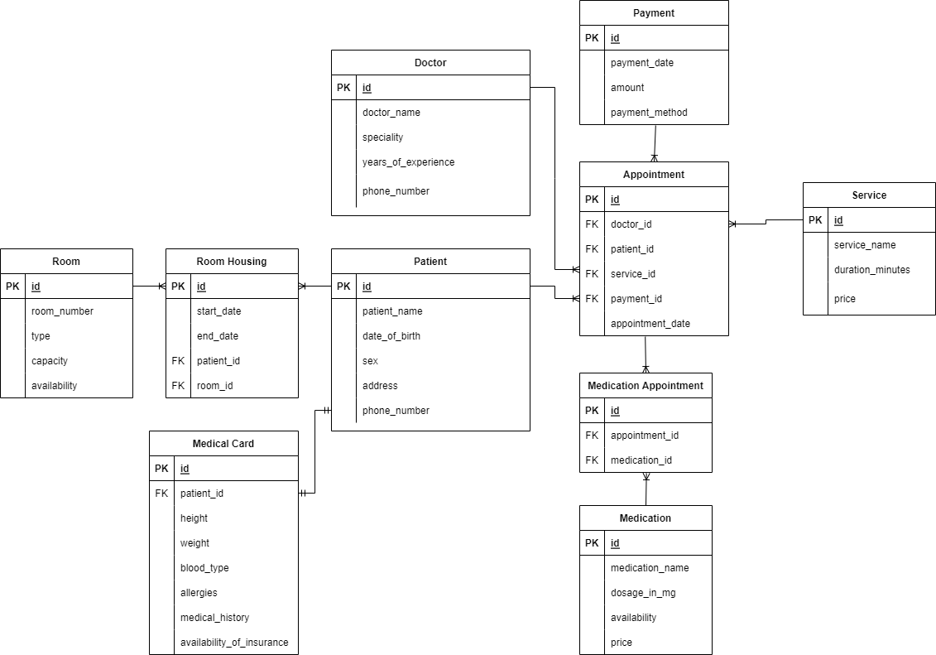

– ER-діаграма

# Реляційна модель бази даних

## Побудова необхідних відношень, визначення первинних та зовнішніх ключів

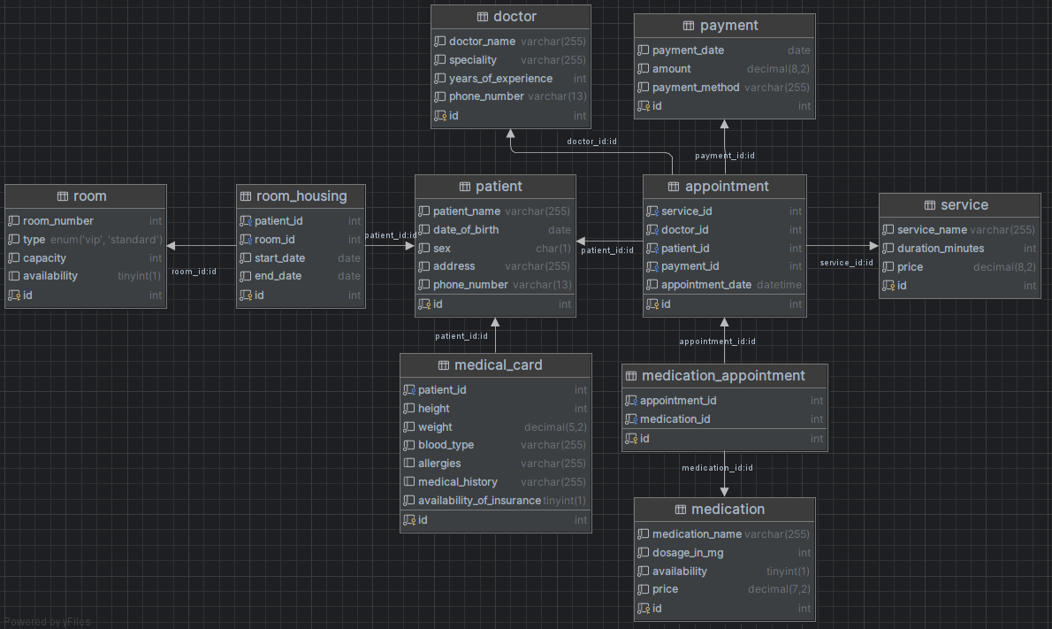

– Реляційна схема бази даних

За схемою видно, що всі поля таблиць декомпозовані, також всі атрибути таблиць функціонально повно залежать від первинного ключа, кожен неключовий атрибут не є транзитивно залежним від первинного ключа, отже база даних знаходиться у третій нормальній формі.

1. Обов’язкові атрибути таблиць мають обмеження NOT NULL, для запобіганню помилок при роботі з даними.
2. Забезпечуються каскадні дії при видаленні зовнішних ключів однієї з таблиць (ON DELETE CASCADE).

# Реалізація бази даних

## Створення бази даних

drop database hospital;  
create database if not exists hospital;  
use hospital;  
  
drop table if exists patient;  
drop table if exists doctor;  
drop table if exists room;  
drop table if exists room_housing;  
drop table if exists medical_card;  
drop table if exists medication_appointment;  
drop table if exists medication;  
drop table if exists appointment;  
drop table if exists service;  
drop table if exists payment;  
  
  
create table patient  
(  
 id int auto_increment,  
 patient_name varchar(255) not null,  
 date_of_birth date not null,  
 sex char not null,  
 address varchar(255) not null,  
 phone_number varchar(13) not null,  
 primary key (id)  
);

create table doctor  
(  
 id int auto_increment,  
 doctor_name varchar(255) not null,  
 speciality varchar(255) not null,  
 years_of_experience int not null,  
 phone_number varchar (13) not null,  
 primary key (id)  
);  
  
create table room  
(  
 id int auto_increment,  
 room_number int not null,  
 type enum('VIP', 'Standard') not null,  
 capacity int not null,  
 availability bool default 1,  
 primary key (id)  
);  
  
create table room_housing  
(  
 id int auto_increment,  
 patient_id int not null,  
 room_id int not null,  
 start_date date not null,  
 end_date date not null,  
 primary key (id)  
);

create table medical_card  
(  
 id int auto_increment,  
 patient_id int unique not null,  
 height int not null,  
 weight decimal(5,2) not null,  
 blood_type varchar(255) not null,  
 allergies varchar(255) null,  
 medical_history varchar(255) null,  
 availability_of_insurance bool not null,  
 primary key (id)  
);  
  
create table medication_appointment  
(  
 id int auto_increment,  
 appointment_id int not null,  
 medication_id int not null,  
 primary key (id)  
);  
  
create table medication  
(  
 id int auto_increment,  
 medication_name varchar(255) unique not null,  
 dosage_in_mg int not null,  
 availability bool not null,  
 price decimal(7,2) not null,  
 primary key (id)  
);  
  
create table appointment  
(  
 id int auto_increment,  
 service_id int not null,  
 doctor_id int not null,  
 patient_id int not null,  
 payment_id int not null,  
 appointment_date datetime not null,  
 primary key (id)  
);  
  
create table service  
(  
 id int not null,  
 service_name varchar(255) unique not null,  
 duration_minutes int not null,  
 price decimal(8, 2) not null,  
 primary key (id)  
);  
  
create table payment  
(  
 id int auto_increment,  
 payment_date date not null,  
 amount decimal(8, 2) not null,  
 payment_method varchar(255) not null,  
 primary key (id)  
);

alter table room_housing

add constraint room_housing_patient_fk

foreign key (patient_id) references patient(id)

on delete cascade;

alter table room_housing

add constraint room_housing_room_fk

foreign key (room_id) references room(id)

on delete cascade;

alter table medical_card

add constraint medical_card_fk

foreign key (patient_id) references patient(id)

on delete cascade;

alter table appointment

add constraint appointment_doctor_fk

foreign key (doctor_id) references doctor(id)

on delete cascade;

alter table appointment

add constraint appointment_patient_fk

foreign key (patient_id) references patient(id)

on delete cascade;

alter table appointment

add constraint appointment_service_fk

foreign key (service_id) references service(id)

on delete cascade;

alter table appointment

add constraint appointment_payment_fk

foreign key (payment_id) references payment(id)

on delete cascade;

alter table medication_appointment

add constraint medication_appointment_med_fk

foreign key (medication_id) references medication(id)

on delete cascade;

alter table medication_appointment

add constraint medication_appointment_app_fk

foreign key (appointment_id) references appointment(id)

on delete cascade;

## Імпортування даних

Для заповнення даними було використано можливість імпорту з CSV файлів.

Для кожної таблиці було створено окремий файл з відповідними даними.

Перелік CSV файлів:

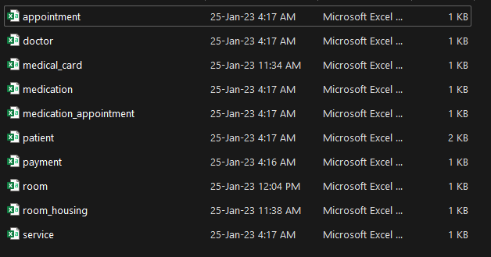

Рисунок 5.1 – CSV файли з даними

Імпорт даних здійснювався за допомогою скриптів наступного вигляду:

load data infile 'D:/KPI/DataBase/semester work/csv_files/patient.csv' into table patient  
fields terminated by ','  
enclosed by '"'  
lines terminated by '\n'  
ignore 1 rows;

# Створення користувачів бази даних

## Адміністратор

drop role if exists administrator;  
create role administrator;  
grant all on hospital.* to administrator;  
drop user if exists administrator@localhost;  
create user administrator@localhost identified by 'administrator';  
grant administrator to administrator@localhost;

## Лікар

drop role if exists doctor;  
create role doctor;  
grant select on hospital.* to doctor;  
grant insert, update, delete on table hospital.medical_card to doctor;  
grant insert, update, delete on table hospital.appointment to doctor;  
grant insert, update, delete on table hospital.medication_appointment to doctor;  
drop user if exists doctor@localhost;  
create user doctor@localhost identified by 'doctor';  
grant doctor to doctor@localhost;

## Пацієнт

drop role if exists patient;  
create role patient;  
grant select on hospital.appointment to patient;  
grant select on hospital.medical_card to patient;  
grant select on hospital.doctor to patient;  
grant select on hospital.room to patient;  
grant select on hospital.service to patient;  
grant select on hospital.medication to patient;  
drop user if exists patient@localhost;  
create user patient@localhost identified by 'patient';  
grant patient to patient@localhost;

# SQL запити

## Створення тригерів на таблиці

Тригер забороняє додавати пацієнтів в палату, де немає місць.

drop trigger if exists full_rooms;

delimiter $$

create trigger full_rooms before insert on room_housing for each row

begin

if NEW.room_id in (select id

from room

where availability = 0) then

signal sqlstate '45000'

set message_text = 'The room has the maximum number of patients. Choose other room.';

end if;

end $$

delimiter ;

Приклад роботи:

Палата, що має id = 1 не має вільних місць (availability = 0):

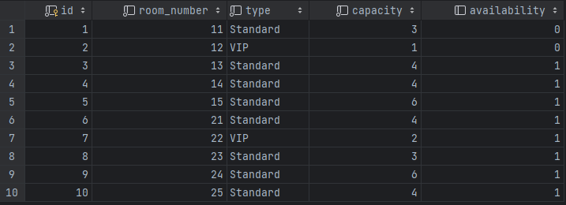

Рисунок 7.1.1 – Інформація про палати

При додаванні пацієнта в дану палату отримаємо помилку, що унеможливлює дану операцію:

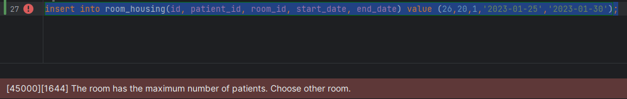

Рисунок 7.1.2 – Виконання скрипту, що активує тригер

Тригер оновлює статус палати на зайняту, коли в неї додається пацієнт, а кількість вільних місць дорівнює одному.

drop trigger if exists update_room_availability;

delimiter $$

create trigger update_room_availability before insert on room_housing for each row

begin

if NEW.room_id in (select distinct room_id

from room_housing

join room r on room_housing.room_id = r.id

where (select check_free_beds(room_number)) = 1) then

update room

set availability = 0

where NEW.room_id = room.id;

end if;

end $$

delimiter ;

Приклад роботи:

Зі списку палат, оберемо палату з room_id = 3:

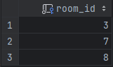

Рисунок 7.1.3 – Id палат, що мають одне вільне місце

У списку палат бачимо статус палат на даний момент (availability = 1):

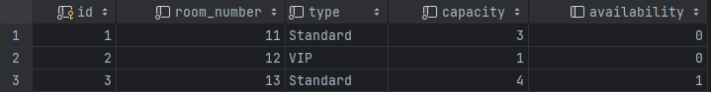

Рисунок 7.1.4 – Інформація про палати

Додаємо пацієнта в дану палату:  


Рисунок 7.1.5 – Скрипт додавання пацієнта в палату

Дивимось оновлений статус зайнятості палати:

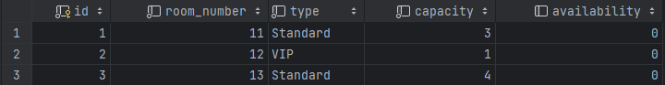

Рисунок 7.1.6 – Інформація про палати

Тригер який унеможливлює видалення старих хвороб з історії хвороб

drop trigger if exists medical_history_update;

delimiter $$

create trigger medical_history_update before update on medical_card for each row

begin

set @history = concat(old.medical_history, '%');

if not new.medical_history like @history then

signal sqlstate '45000'

set message_text = 'Old diseases must remain';

end if;

end $$

delimiter ;

Приклад роботи:

Змінимо запис в історії хвороб у медичній карті під id = 3 на ‘Asthma’:



Рисунок 7.1.4 – Інформація з медичних карт пацієнтів

Отримаємо помилку, що унеможливлює зміну історії хвороб, бо хвороба, що була раніше, зникла:

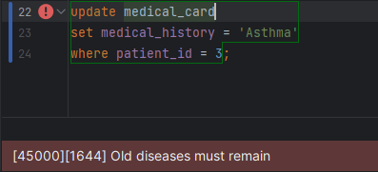

Рисунок 7.1.4 – Виконання скрипту, що активує тригер

## Створення процедур

Процедура виводить усіх пацієнтів, що живуть в палаті, id якої передається параметром.

drop procedure if exists check_room_patients;

delimiter $$

create procedure check_room_patients(IN room_num int)

begin

select patient_name, start_date, end_date

from patient

join room_housing on patient.id = room_housing.patient_id

join room r on r.id = room_housing.room_id

where room_number = room_num and curdate() between start_date and end_date-1;

end $$

delimiter ;

call check_room_patients(13);

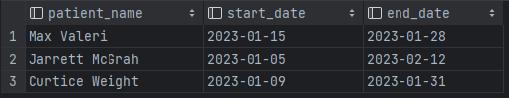

Рисунок 7.2.1 - Усі мешканці палати

Процедура показує всі прийоми, назначені на день, що передається параметром.

drop procedure if exists check_appointments;

delimiter $$

create procedure check_appointments(IN app_date date)

begin

select service_name, appointment_date, doctor_name, patient_name

from appointment

join service s on appointment.service_id = s.id

join doctor d on appointment.doctor_id = d.id

join patient p on appointment.patient_id = p.id

where (select date(appointment_date))= app_date;

end $$

delimiter ;

call check_appointments('2023-01-20');

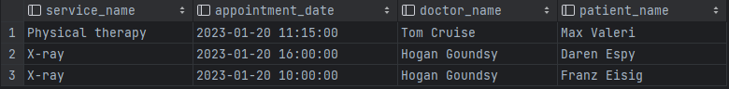

Рисунок 7.2.2 – Усі прийоми на 20.01.2023

Процедура виписує пацієнта з палати, оновлює статус палати на вільний та змінює дату кінця терміну перебування в палаті пацієнта.

drop procedure if exists discharge_patient;

delimiter $$

create procedure discharge_patient(IN p_id int)

begin

update room

set availability = 1

where id = (select room_id from room_housing where p_id = patient_id and curdate() between start_date and end_date-1);

update room_housing

set end_date = curdate()

where p_id = patient_id and curdate() between start_date and end_date-1;

end $$

delimiter ;

call discharge_patient(19);

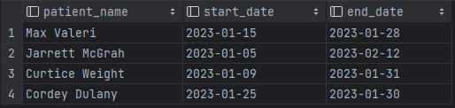

Рисунок 7.2.3 – Усі пацієнти, що записані в палаті 13 до виконання процедури

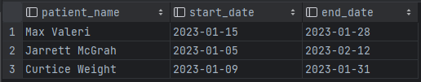

Рисунок 7.2.4 – Усі пацієнти, що записані в палаті 13 після виконання процедури



Рисунок 7.2.5 – Змінена кінцева дата перебування пацієнта, що був виписаний

## Створення функцій

Функція повертає кількість вільних місць у палаті, id якої передається параметром.

drop function if exists check_free_beds;  
delimiter $$  
create function check_free_beds(room_num int) returns int  
 deterministic  
begin  
 declare beds_amount int;  
 select capacity - patients_amount into beds_amount  
 from (select room_number, capacity, count(*) as patients_amount  
 from room_housing  
 join room r on room_housing.room_id = r.id  
 where curdate() between start_date and end_date-1  
 group by room_id, capacity) as room_temp  
 where room_num = room_number;  
 return beds_amount;  
end $$  
delimiter ;

select check_free_beds(13);



Рисунок 7.3.1 – Кількість вільних місць у палаті 3

Функція повертає основну інформацію про останній прийом клієнта, id якого передано параметром.

drop function if exists get_appointment_info;

delimiter $$

create function get_appointment_info(client_id int) returns varchar(255)

deterministic

begin

declare appointment_info varchar(255);

select concat('Service: ',service_name,', Date: ', appointment_date,', Price: ', coalesce(service.price, 0)) into appointment_info

from appointment

join service on appointment.service_id = service.id

where appointment.patient_id = client_id

order by appointment_date desc

limit 1;

return coalesce(appointment_info, 'This patient has no appointments');

end $$

delimiter ;

select get_appointment_info(3);



Рисунок 7.3.2 – Основна інформація про останній прийом клієнта з id = 3

## Створення представлень

Представлення показує загальну інформацію про пацієнтів.

drop view if exists patient_data;  
create or replace view patient_data as  
select patient.id, patient_name, sex, height, weight, blood_type,  
 allergies, medical_history  
from patient  
join medical_card mc on patient.id = mc.patient_id;  
select * from patient_data;

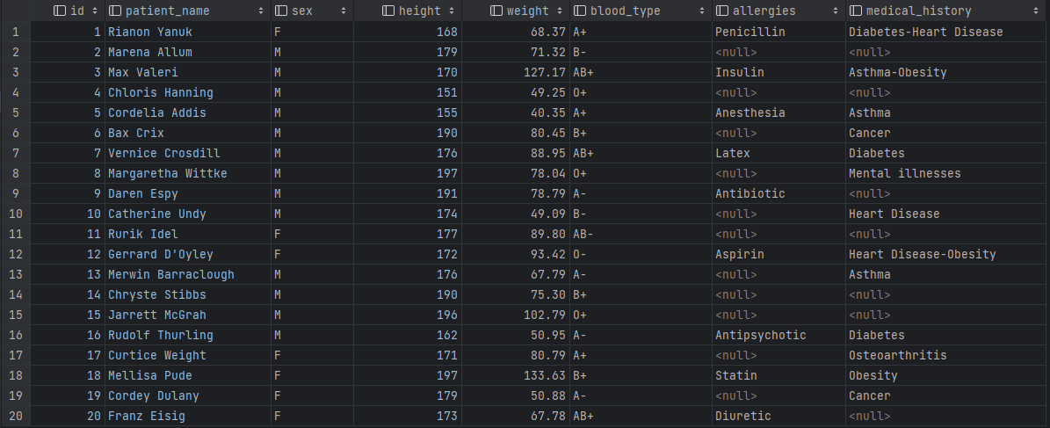

Рисунок 7.4.1 – Представлення з загальною інформацією про пацієнтів

Представлення показує загальну інформацію про прийоми.

drop view if exists appointment_data;

create or replace view appointment_data as

select appointment.id,appointment_date,doctor_name, speciality,

patient_name, service_name, duration_minutes, price

from appointment

join patient p on appointment.patient_id = p.id

join doctor d on appointment.doctor_id = d.id

join service s on appointment.service_id = s.id

order by appointment_date;

select * from appointment_data;

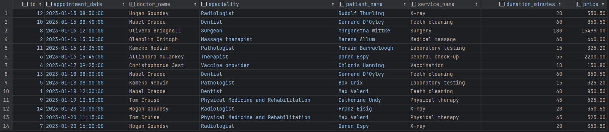

Рисунок 7.4.2 – Представлення з загальною інформацією про прийоми

## Створення різних запитів

Запит показує пацієнтів та інформацію про палати, де вони лежать.

select end_date, patient_name, room_number, type

from room_housing

join patient p on room_housing.patient_id = p.id

join room r on room_housing.room_id = r.id

where curdate() between start_date and end_date

order by room_number;

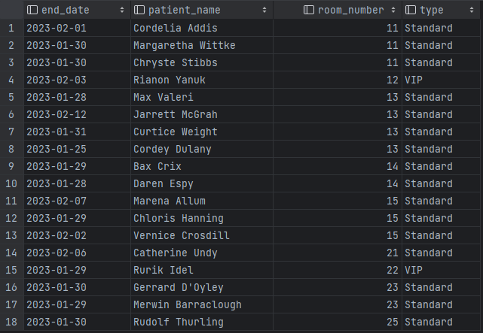

Рисунок 7.5.1 – Пацієнти та палати, в яких вони лежать

Запит показує загальну суму оплати та її метод, здійсненої кожним пацієнтом.

select patient.id, patient_name, payment_method,

sum(amount) as amount_of_payments

from patient

left join appointment a on patient.id = a.patient_id

left join payment p on a.payment_id = p.id

group by patient.id, payment_method

order by amount_of_payments desc;

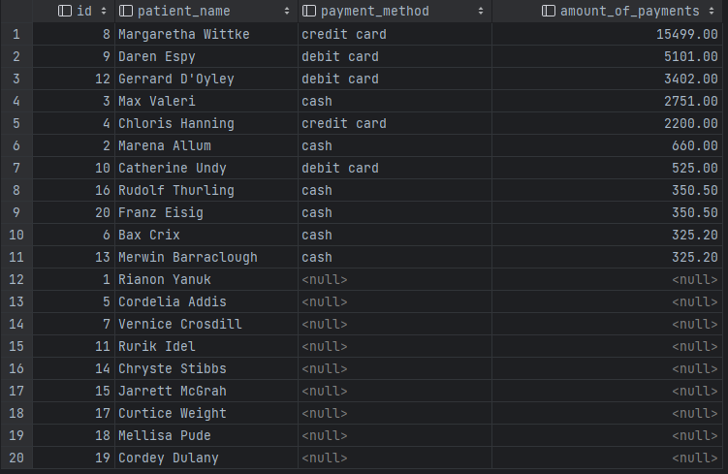

Рисунок 7.5.2 – Сума оплата кожного пацієнта

Запит показує всіх клієнтів та інформацію про медикаменти, що виписані їм.

select patient.id, patient_name, medication_name, dosage_in_mg, price

from patient

left join appointment a on patient.id = a.patient_id

left join medication_appointment ma on a.id = ma.appointment_id

left join medication m on ma.medication_id = m.id;

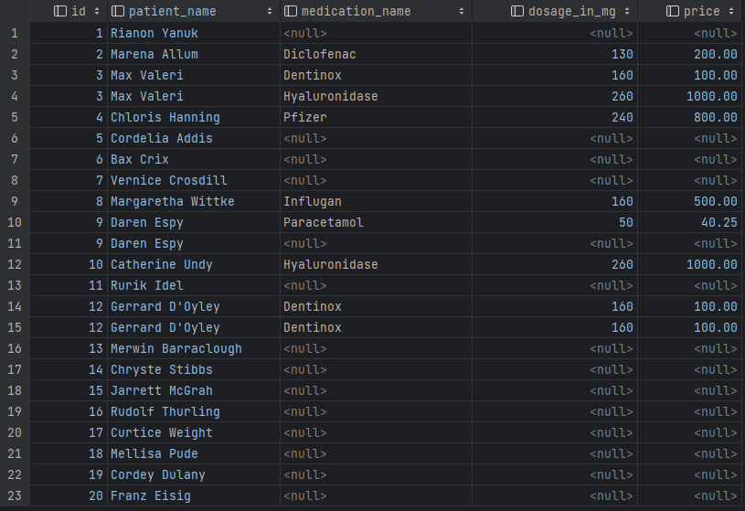

Рисунок 7.5.3 – Пацієнти та їх медикаменти

Запит показує усіх пацієнтів, що мають медичне страхування.

select patient.id, patient_name

from patient

join medical_card on patient.id = medical_card.patient_id

where medical_card.availability_of_insurance = 1;

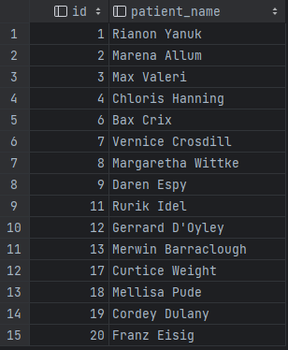

Рисунок 7.5.4 – Усі пацієнти з медичним страхуванням

Запит показує усі прийоми, здійснені протягом останнього тижня.

select service_name, doctor_name, appointment_date

from appointment

join service on appointment.service_id = service.id

join doctor on appointment.doctor_id = doctor.id

where appointment_date between DATE_ADD(curdate(), INTERVAL -7 DAY) and curdate()

order by appointment_date;

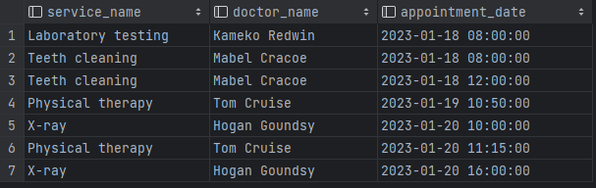

Рисунок 7.5.5 – Усі прийоми за останній тиждень

Запит показує кількість прийомів, здійснених кожним лікарем, та загальну суму грошей, що були зароблені на цих прийомах.

select doctor.id, doctor_name, count(*) as appointments_amount,

sum(price) as earned_money, service_name

from doctor

join appointment a on doctor.id = a.doctor_id

join service s on a.service_id = s.id

group by doctor.id, service_name

order by earned_money desc;

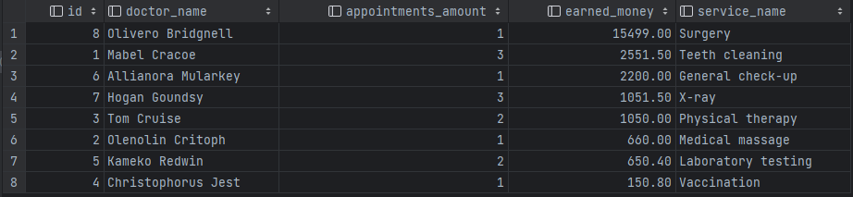

Рисунок 7.5.6 – Усі лікарі, їх кількість прийомів та зароблених грошей за них

Запит показує кількість пацієнтів в кожній палаті на даний момент.

select room_number, type, count(*) as patients_amount

from room_housing

join room r on room_housing.room_id = r.id

group by room_number, type;

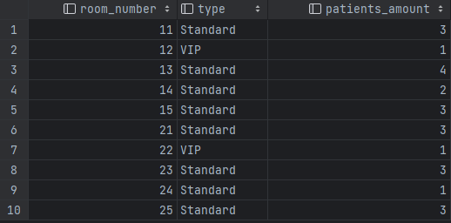

Рисунок 7.5.7 – Усі палати та кількість мешканців в даний момент

Запит показує медикаменти та кількість разів, що вони були виписані пацієнтам.

select medication_name, dosage_in_mg, count(*) as prescription

from medication

join medication_appointment ma on medication.id = ma.medication_id

group by medication_name, dosage_in_mg;

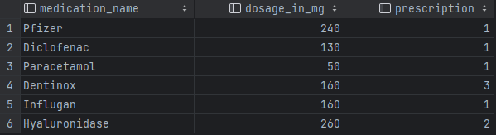

Рисунок 7.5.8 – Ліки та кількість разів, що вони були виписані

Запит показує кількість медикаментів, які потрібно замовити (виписані пацієнтам, але нема в наявності).

select medication_name, count(*) as required_amount

from medication_appointment

join medication m on m.id = medication_appointment.medication_id

where availability = 0

group by medication_name;

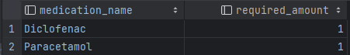

Рисунок 7.5.9 – Кількість невистачаючих медикаментів

Запит показує кількість унікальних пацієнтів у кожного лікаря.

select doctor.id, doctor_name, speciality,

count(distinct patient_id) as unique_patients

from doctor

left join appointment a on doctor.id = a.doctor_id

group by doctor.id, speciality;

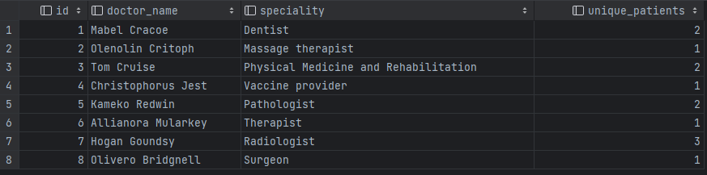

Рисунок 7.5.10 – Лікарі та кількість їх пацієнтів

Запит показує пацієнтів, що не мають алергій та жодних записів у історії хвороб.

select patient_name

from patient

join medical_card mc on patient.id = mc.patient_id

where allergies is null and medical_history is null;

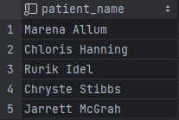

Рисунок 7.5.11 – Усі пацієнти без алергій та записів у історії хвороб

Запит показує усіх пацієнтів, що мають четверту позитивну групу крові та можуть бути універсальними реципієнтами.

select patient_name

from patient

join medical_card mc on patient.id = mc.patient_id

where blood_type = 'AB+';

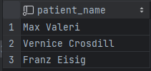

Рисунок 7.5.12 – Усі пацієнти з четвертою позитивною гурпою крові

Запит показує звіт по цінам до кожного прийому, включаючи вартість виписаних медикаментів та самої послуги

select appointment.id, coalesce(m.price, 0) as med_price, s.price as service_price,

(select (sum(med_price + service_price))) as general_price

from appointment

left join service s on appointment.service_id = s.id

left join medication_appointment ma on appointment.id = ma.appointment_id

left join medication m on ma.medication_id = m.id

order by id;

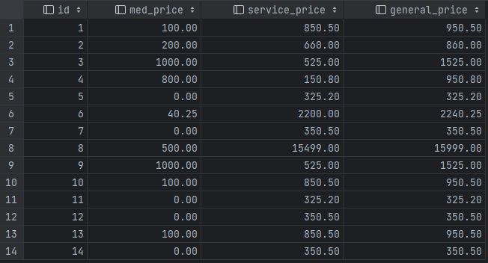

Рисунок 7.5.13 – Звіт про ціни до кожного прийому

Запит показує середню вартість одного прийому, мінімальну та максимальну ціну прийому та загальну вартість усіх прийомів, враховуючи медикаменти та послуги, що надаються.

select round(avg(coalesce(m.price, 0) + s.price),2) as avg_price,

max(coalesce(m.price, 0) + s.price) as max_price,

min(coalesce(m.price, 0) + s.price) as min_price,

sum(coalesce(m.price, 0) + s.price) as sum_price

from appointment

left join service s on appointment.service_id = s.id

left join medication_appointment ma on appointment.id = ma.appointment_id

left join medication m on ma.medication_id = m.id;



Рисунок 7.5.14 – Звіт з середньою, максимальною, мінімальною вартістю прийому та суму вартостей усіх прийомів

Запит показує усіх пацієнтів, що мають критичний індекс маси тіла.

select patient_name, height, weight, weight/(height*height/10000) as BMI

from patient

join medical_card mc on patient.id = mc.patient_id

where not weight/(height*height/10000) between 16.5 and 30;

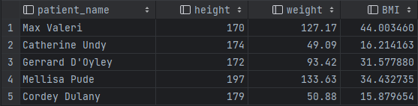

Рисунок 7.5.15 – Пацієнти з критичним ІМТ

Запит показує кількість та загальну суму оплат кожного виду.

select payment_method, count(*) as payments_amount, sum(amount) as payments_sum

from payment

group by payment_method;

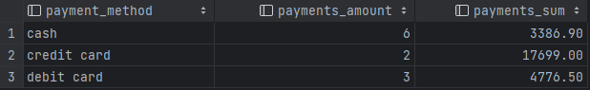

Рисунок 7.5.16 – Звіт по методами оплати

Запит показує часові межі кожного прийому та їх тривалість.

select appointment.id, appointment_date, duration_minutes,

date_add(appointment_date, interval duration_minutes minute) as end_datetime

from appointment

join service s on appointment.service_id = s.id;

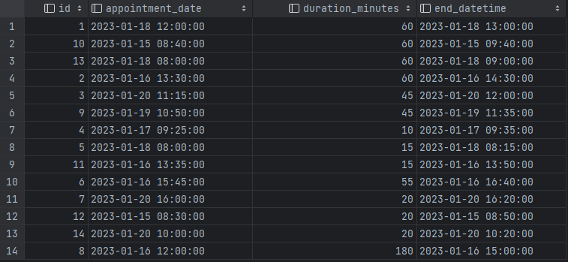

Рисунок 7.5.17 – Часові межі кожного прийому

Запит показує історію хвороб та наявність страхування у пацієнтів уразливого віку (60+).

select patient.id, patient_name, medical_history,

date_format(from_days(datediff(now(),date_of_birth)), '%Y')+0 AS age,

availability_of_insurance

from patient

join medical_card mc on patient.id = mc.patient_id

having age > 60;

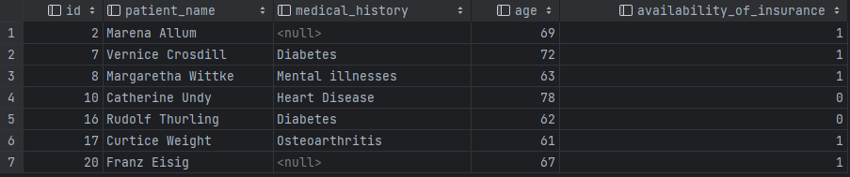

Рисунок 7.5.18 – Пацієнти уразливого віку

## Створення індексів

Продемонструємо роботу індексів на прикладі нижче. Для початку виконаємо звичайний запит, з якого дістанемо дані про записи в палаті, зроблені 30.12.2022.

explain

select *

from room_housing

where start_date = '2022-12-30';

На рисунку нижче можна побачити, що загальний час виконання запиту становив 60 мс.



Рисунок 7.6.1 – Аналіз виконання запиту

Далі створимо індекс та повторимо той самий запит ще раз.

create index test

on service(price);

Отримаємо результат в 42 мс, що значно швидше, ніж попереднє виконання цього ж запиту.



Рисунок 7.6.2 – Аналіз виконання запиту

З отриманих результатів можна наглядно побачити, як індекси оптимізують роботу запитів та значно збільшують швидкість їх виконання.

Висновок

Щоб розробити комплексну базу даних лікувального закладу, спочатку був розроблений комплексний план, було визначено ключові суб’єкти та їх відносини, а також встановлено основні бізнес-правила та положення. Завдяки цим зусиллям було успішно створено та впроваджено повнофункціональну базу даних. Загалом було створено 10 окремих таблиць, які пов’язані разом за допомогою зовнішніх ключів. Крім того, було продемонстровано досвід у створенні та застосуванні різних елементів бази даних, таких як тригери, функції, процедури та складні запити, які оптимізовано за допомогою індексів.

Перелік посилань

1. https://dev.mysql.com/doc/
2. <https://www.jetbrains.com/help/datagrip/meet-the-product.html>
3. https://www.w3schools.com/mysql/default.asp